庆安县大罗镇中学
2021年度部门决算
公开说明

目 录
第一部分 部门概况 1
一、部门（单位）职责 1
二、机构设置 1
三、人员构成 2
第二部分 2021年度部门决算公开报表 2
一、收入支出决算总表 2
二、收入决算表 3
三、支出决算表 3
四、财政拨款收入支出决算总表 4
五、一般公共预算财政拨款支出决算表 4
六、一般公共预算财政拨款基本支出决算表 5
七、一般公共预算财政拨款“三公”经费支出决算表 5
八、政府性基金预算财政拨款收入支出决算表 6
九、国有资本经营预算财政拨款支出决算表 6
第三部分 2021年度部门决算收支增减变化情况说明 7
一、收入支出总体增减变化情况说明 7
二、收入决算增减变化情况说明 7
三、支出决算增减变化情况说明 8
四、财政拨款收入支出增减变化情况说明 8
五、一般公共预算财政拨款收入支出增减变化情况说明 9
六、一般公共预算财政拨款基本支出增减变化情况说明 10
七、一般公共预算“三公”经费支出增减变化情况说明 10
八、政府性基金预算财政拨款收入支出增减变化情况说明 12
九、国有资本经营预算财政拨款收入支出增减变化情况说明 14
十、机关运行经费执行情况说明 14
十一、政府采购支出情况说明 15
十二、国有资产占有使用情况说明 16
十三、预算绩效情况说明 16
第四部分 名词解释 19
第五部分 附录 19

第一部分 部门概况

一、部门职责
按照义务教育法，在全国有步骤地实行义务教育，依法促进我国基础教育的发展，组织教育教学、科学研究活动，保证教育教学质量。维护教职工利益，保障教职工合法权益，以教职工和学生的人生幸福和生命质量为重，努力提高学校软硬件建设，以教书育人为己任，为我国的教育事业做出应有的贡献。
二、机构设置
本校机构设置
庆安县大罗镇中学、中学部、小学部、幼儿园

三、人员构成
庆安县大罗镇中学为事业编，编制数为72人，实有201人，其中：在职人员70人，特岗教师15人，离退休人员116人。

第二部分 2021年度部门决算公开报表

一、收入支出决算总表
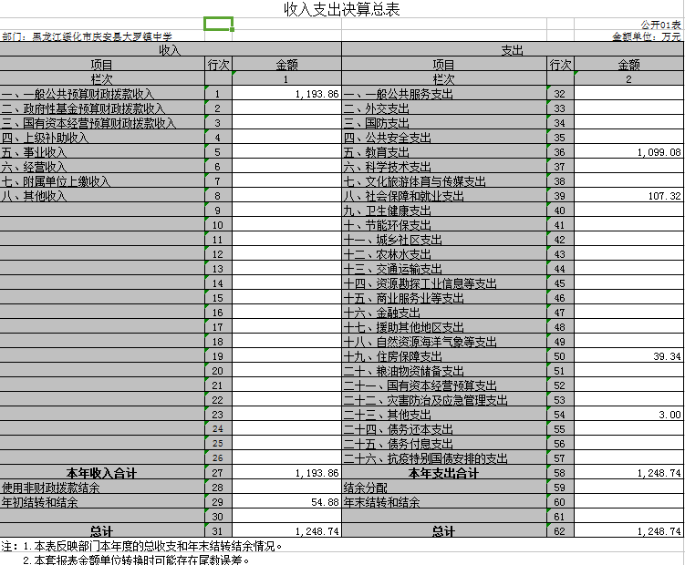

收入决算表

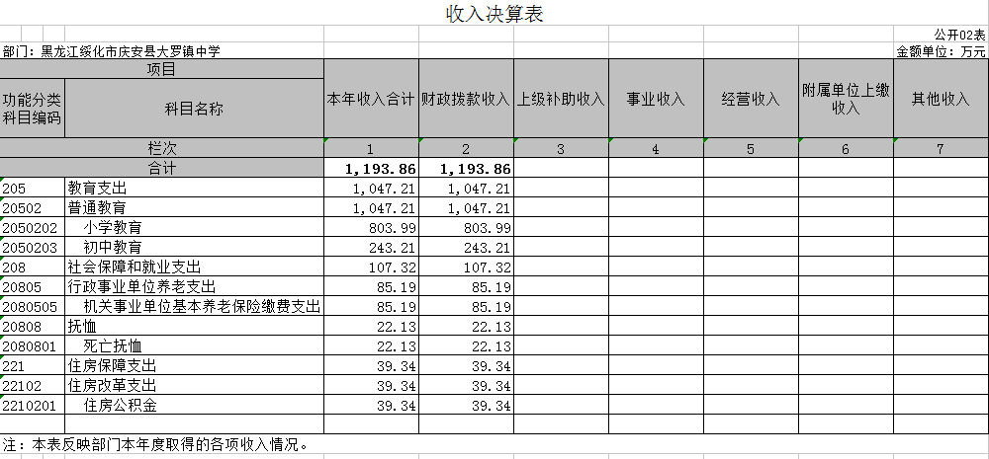

三、支出决算表
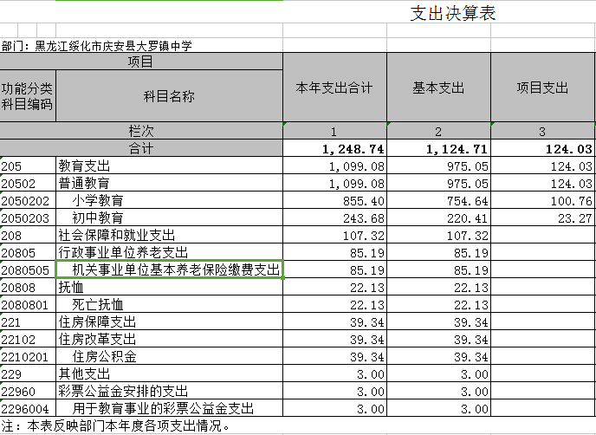

四、财政拨款收入支出决算总表

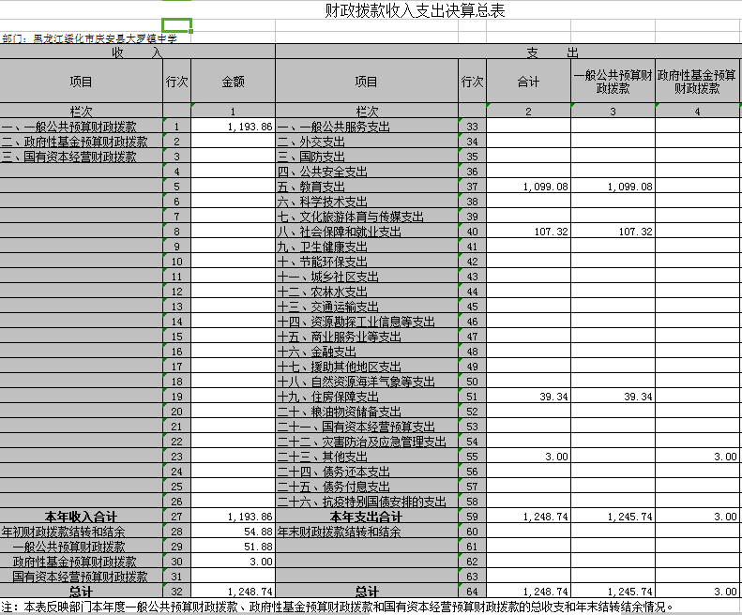

五、一般公共预算财政拨款支出决算表

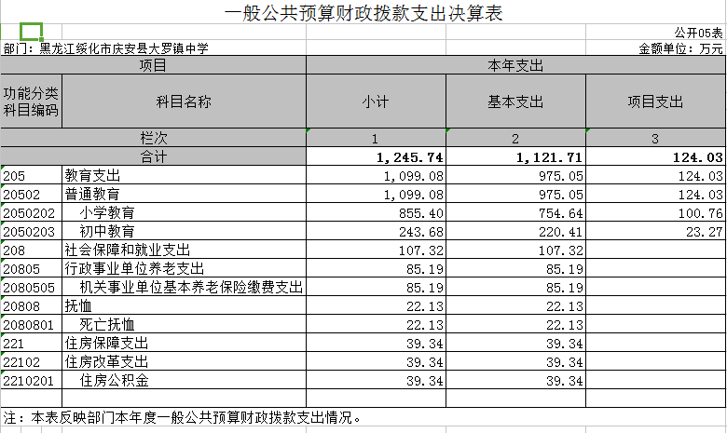

一般公共预算财政拨款基本支出决算表
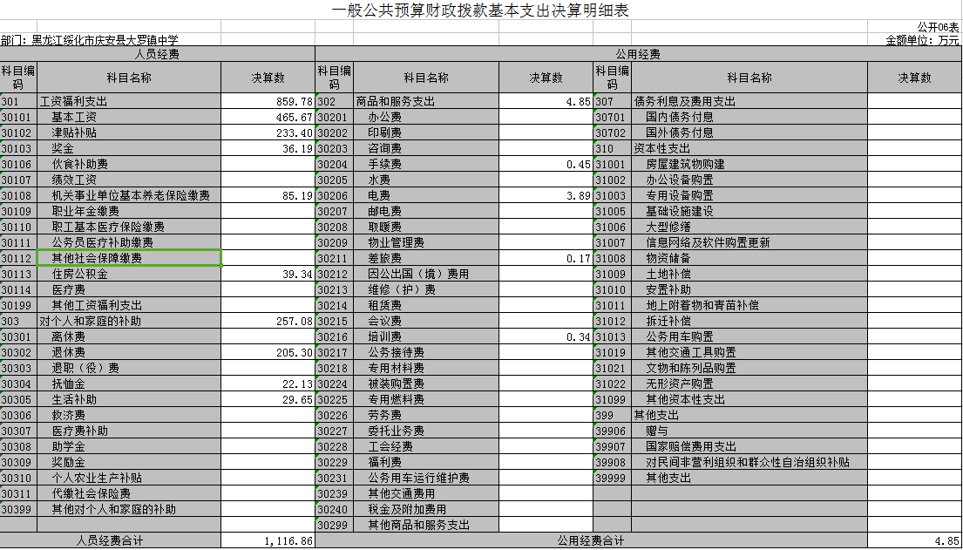

一般公共预算财政拨款“三公”经费支出决算表

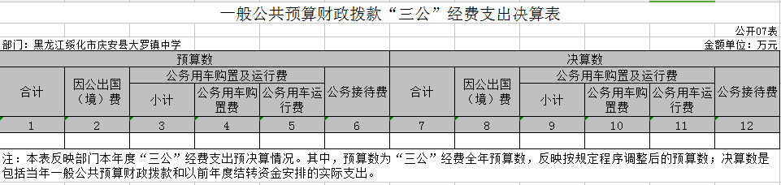

注：本部门没有一般公共预算财政拨款“三公”经费支出，故本表为空表”。
****注：如本表为空表，必须公开，并在表下备注“本部门（单位）没有一般公共预算财政拨款“三公”经费支出，故本表为空表”。****

政府性基金预算财政拨款收入支出决算表
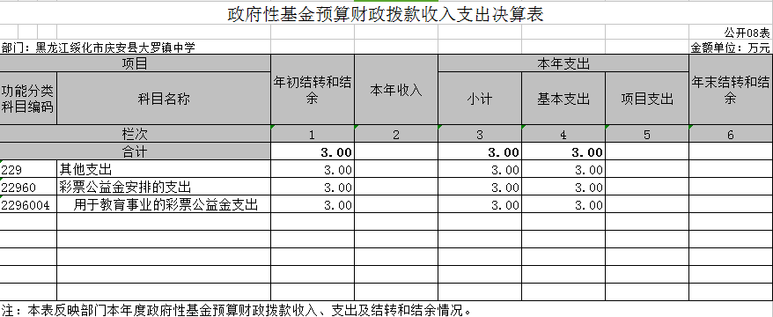

****注：如本表为空表，必须公开，并在表下备注“本部门（单位）没有政府性基金预算财政拨款收支，故本表为空表”。****

九、国有资本经营预算财政拨款支出决算表
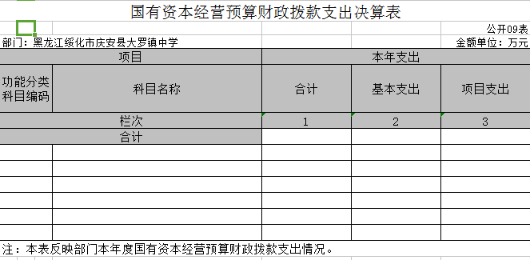

注：本部门没有国有资本经营预算财政拨款收支，故本表为空表。
****注：如本表为空表，必须公开，并在表下备注“本部门（单位）没有国有资本经营预算财政拨款收支，故本表为空表”。****

第三部分 2021年度部门决算收支增减变化情况说明

一、收入支出总体增减变化情况说明
（一）总体情况。庆安县大罗镇中学2021年度部门决算收支总额1248.74万元，其中：本年收入1193.86万元，年初结转和结余54.88万元；本年支出1248.74万元，年末结转和结余0万元。
（二）与2020年度决算相比。2021年度部门决算收入总额增加38.74万元，增长3.2%，主要原因是；支出总额增加95.03万元，增长8.24%，主要原因是人员工资调整；年末结转和结余无。

二、收入决算增减变化情况说明
庆安县大罗镇中学2021年度收入合计1248.74万元，其中：财政拨款收入1248.74万元，占100%；上级补助收入0万元，占0%；事业收入0万元，占0%；经营收入0万元，占0%；附属单位上缴收入0万元，占0%；其他收入0万元，占0%。各项收入增减变化情况及原因详见下表：
 |  |  |  | 金额单位：万元
项目 | 2021年度决算 | 同比增减额 | 同比+、-% | 增减变化原因
本年收入合计 | 1248.74 | 38.74 | 3.2 | 人员增减和工资变化
1.财政拨款收入 | 1248.74 | 38.74 | 3.2 | 人员增减和工资变化
2.上级补助收入
3.事业收入
4.经营收入
5.附属单位上缴收入
6.其他收入

三、支出决算增减变化情况说明
庆安县大罗镇中学2021年度支出合计1248.74万元，其中：基本支出1124.71万元，占90.07%；项目支出124.03万元，占9.93%；上缴上级支出0万元，占0%；经营支出0万元，占0%；对附属单位补助支出0万元，占0%。各项支出增减变化情况及原因详见下表：
 |  |  |  | 金额单位：万元
项目 | 2021年度决算 | 同比增减额 | 同比+、-% | 增减变化原因
本年支出合计 | 1248.74 | 95.03 | 8.24 | 人员工资变化
1.基本支出 | 1124.71 | -29 | -2.51 | 人员工资变化
2.项目支出 | 124.03 | 124.03 | 100 | 人员工资变化
3.上缴上级支出
4.经营支出
5.对附属单位补助支出

四、财政拨款收入支出增减变化情况说明
（一）总体情况。庆安县大罗镇中学2021年度财政拨款收入1193.86万元，年初财政拨款结转和结余54.88万元；本年支出1248.74万元，年末财政拨款结转和结余0万元。
（二）与2020年度决算相比。财政拨款收入增加11.57万元，增长0.98%；财政拨款支出增加95.03万元，增长8.24%；年末财政拨款结转和结余与无。
（三）与2021年初预算相比。财政拨款收入增加60.82万元，增长5.37%；财政拨款支出增加115.7万元，增长10.21%。
财政拨款收支变化情况详见第五、六、八部分。

五、一般公共预算财政拨款收入支出增减变化情况说明
（一）总体情况。庆安县大罗镇中学2021年度一般公共预算财政拨款收入1193.86万元，年初一般公共预算财政拨款结转和结余54.88万元；本年支出1248.74万元，其中，基本支出1124.71万元，项目支出124.03万元，年末一般公共预算财政拨款结转和结余0万元。
（二）与2020年度决算相比。一般公共预算财政拨款收入增加11.57万元，增长0.98%，主要原因是人员工资增加；一般公共预算财政拨款支出增加95.03万元，增长8.24%，主要原因是人员工资增加。
（三）与2021年初预算相比。一般公共预算财政拨款收入增加60.82万元，增长5.37%，变化的主要原因是人员工资变化；一般公共预算财政拨款支出增加115.7万元，增加10.21%，变化的主要原因是人员工资变化。
（四）按功能分类支出决算情况说明
2021年度一般公共预算财政拨款支出年初预算为1133.04万元，支出决算为1248.74万元，完成年初预算的110.21%。其中：
1.一般公共服务支出（类）人大事务（款）行政运行（项）。年初预算为1133.04万元，支出决算为1248.74万元，完成年初预算的110.21%。决算数大于预算数的主要原因：一是人员工资增加；二是经费支出增加。
2.社会保障和就业支出（类）行政事业单位养老支出（款）行政单位离退休（项）。年初预算为310.61万元，支出决算为107.32万元，完成年初预算的34.55%。决算数小于预算数的主要原因是人员工资变化。机关事业单位基本养老保险缴费支出（项）年初预算为83.82万元，支出决算为85.19万元，完成年初预算的101.6%。决算数大于预算数的主要原因退休人员变化；抚恤（款）死亡抚恤（项）年初预算为22.13万元，支出决算为22.13万元，完成年初预算的100%。决算数和预算数一致。
3.卫生健康支出（类）公共卫生（款）突发公共卫生事件应急处理（项）支出决算数为0万元；行政事业单位医疗（款）行政单位医疗（项）年初预算为0万元，支出决算为0万元，完成年初预算的0%。决算数大于支出数的主要原因是人员工资增加。
4.住房保障支出（类）住房改革支出（款）住房公积金（项）年初预算为26.62万元，支出决算为39.34万元，完成年初预算的147.78%。决算数大于预算数的主要原因是人员工资增加。
5.债务付息支出（类）地方政府一般债务付息支出（款）地方政府一般债券支出（项）年初预算为0万元，支出决算为0万元，完成年初预算的 %。决算数小于预算数的主要原因政府债务项目减少。
****注：此处应按照公开05表逐个功能分类进行说明。****

六、一般公共预算财政拨款基本支出增减变化情况说明
庆安县大罗镇中学2021年度一般公共预算财政拨款基本支出1121.71万元，其中：
人员经费1116.86万元，主要包括：基本工资、津贴补贴、机关事业单位基本养老保险缴费、职工基本医疗保险缴费、住房公积金、离休费、退休费、抚恤金、生活补助。
公用支出4.85万元，主要包括：办公费、电费、其他交通费。

七、一般公共预算“三公”经费支出增减变化情况说明
庆安县大罗镇中学2021年度一般公共预算财政拨款“三公”经费支出总额为0，2020年度决算为0，2021年度预算为0。”
（一）因公出国（境）费0万元。
（二）公务用车购置及运行费0万元。
（三）公务接待费0万元。

八、政府性基金预算财政拨款收入支出增减变化情况说明
（一）总体情况。庆安县大罗镇中学2021年度政府性基金预算财政拨款收入0万元，年初政府性基金预算财政拨款结转和结余0万元；本年支出0万元，其中项目支出0万元，年末政府性基金预算财政拨款结转和结余0万元。
（二）与2020年度决算相比。政府性基金预算财政拨款收入增加0万元，增长 %，主要原因是地方政府债务支出。
（三）与2021年初预算相比。政府性基金预算财政拨款收入增加0万元，增长0%，变化的主要原因是地方政府债务支出。
（四）按功能分类支出决算情况说明
2021年度政府性基金预算财政拨款支出决算为0万元。其中：
债务付息支出（类）地方政府专项债务付息支出（款）棚户区改造专项债券付息支出（项），支出决算为0万元。其他地方自行试点项目收益专项债券付息支出（项）支出决算数为0万元。
****注：此处应按照公开08表逐个功能分类进行说明。****

九、国有资本经营预算财政拨款收入支出增减变化情况说明
庆安县大罗镇中学国有资本经营预算财政拨款支出为0”。

十、机关运行经费执行情况说明
****注：机关运行经费仅行政和参公单位有，事业单位没有****
庆安县大罗镇中学2021年度机关运行经费支出0万元，比2020年决算数减少0万元，下降0%，主要原因是办公经费减少。比2021年度预算数持平。

十一、政府采购支出情况说明
（一）政府采购支出情况。庆安县大罗镇中学2021年度政府采购支出总额0万元，其中：政府采购货物支出0万元、政府采购工程支出0万元、政府采购服务支出0万元。授予中小企业合同金额0万元，占政府采购支出总额的0%，其中：授予小微企业合同金额0万元，占授予中小企业合同金额的0%；货物采购授予中小企业合同金额占货物支出金额的0%，工程采购授予中小企业合同金额占工程支出的0%，服务采购授予中小企业合同金额占服务支出金额的0%。（公开的政府采购金额的计算口径为：本部门纳入2021年度部门预算范围的各项政府采购支出金额之和，不包括涉密采购项目的支出金额）

十二、国有资产占有使用情况说明
截至2021年度12月31日，庆安县大罗镇中学共有车辆0辆，其中，领导干部用车0辆、一般公务用车0辆、机要通信用车0辆、应急保障用车0辆、执法执勤用车0辆、特种专业技术用车0辆、其他用车0辆；单位价值50万元以上通用设备0台，单价100万元以上专用设备0台。

十三、预算绩效情况说明
（一）预算绩效管理工作开展情况
根据预算绩效管理工作要求，庆安县大罗镇中学2021年没有需要绩效自评的项目。
（二）项目（专项）支出绩效自评结果
****注：部门及所属单位所有项目需要逐项列示****
庆安县大罗镇中学对0个项目支出开展了绩效自评涉及资金0万元，执行数为0万元，完成预算的100%，得分100分。绩效目标完成情况：保障地方政府债务付息及时拨付。
上述各项绩效评价表详见附录。

第四部分 名词解释
一、一般公共预算财政拨款收入：指中央财政当年拨付的资金。
二、事业收入：指事业单位开展专业业务活动及辅助活动取得的收入。如：中国财政杂志社的刊物发行收入，中国注册会计师协会、中国资产评估协会、中国国债协会、中国会计学会收取的会费收入等。
三、经营收入：指事业单位在专业业务活动及其辅助活动之外开展非独立核算经营活动取得的收入。如：中国财政杂志社广告收入等。
四、其他收入：指除上述一般公共预算财政拨款收入、事业收入、经营收入等以外的收入。主要是事业单位固定资产出租收入、存款利息收入等。
五、用事业基金弥补收支差额：指事业单位在当年的一般公共预算财政拨款收入、事业收入、经营收入、其他收入不足以安排当年支出的情况下，使用以前年度积累的事业基金（事业单位当年收支相抵后按国家规定提取、用于弥补以后年度收支差额的基金）弥补本年度收支缺口的资金。
六、年初结转和结余：指以前年度安排、结转到本年仍按原规定用途继续使用的资金。
七、结余分配：指事业单位按照会计制度规定缴纳的所得
税以及从非财政拨款结余中提取的职工福利基金、事业基金等。 八、年末结转和结余：指单位本年度或以前年度预算安排、
因客观条件发生变化未全部执行或未执行，结转到以后年度继续使用的资金，或项目已完成等产生的结余资金。
九、基本支出：指为保障机构正常运转、完成日常工作任务而发生的人员支出和公用支出。
十、项目支出：指在基本支出之外为完成特定行政任务或事业发展目标所发生的支出。
十一、经营支出：指事业单位在专业业务活动及其辅助活动之外开展非独立核算经营活动发生的支出。
十二、“三公”经费：纳入中央财政预决算管理的“三公”经费，是指中央部门用财政拨款安排的因公出国（境）费、公务用车购置及运行费和公务接待费。其中，因公出国（境）费反映单位公务出国（境）的国际旅费、国外城市间交通费、住宿费、伙食费、培训费、公杂费等支出；公务用车购置及运行费反映单位公务用车车辆购置支出（含车辆购置税）及燃料费、维修费、过桥过路费、保险费、安全奖励费用等支出；公务接待费反映单位按规定开支的各类公务接待（含外宾接待）支出。
十三、机关运行经费：指为保障行政单位（包括参照公务员法管理的事业单位）运行用于购买货物和服务的各项资金， 包括办公及印刷费、邮电费、差旅费、会议费、福利费、日常维修费、专用材料及一般设备购置费、办公用房水电费、办公
用房取暖费、 办公用房物业管理费、 公务用车运行维护费以及其他费用。
十四、国有资本经营：是指以国有资本为经营和使用对象， 在保证国有资本安全的前提下，通过对国有资本的运作，取得国有资本增值、实现最大经济效益和社会效益的活动。国有资本经营侧重于经营性国有资本，国有资本使用侧重于非经营性国有资本。
十五、绩效目标：是预算绩效管理对象计划在一定期限内达到的产出和效果，包括产出指标、效益指标和服务对象满意度指标，是绩效执行监控、绩效自评价和再评价等预算绩效管理工作的前提和基础。

第五部分 附录
1.量化评价表
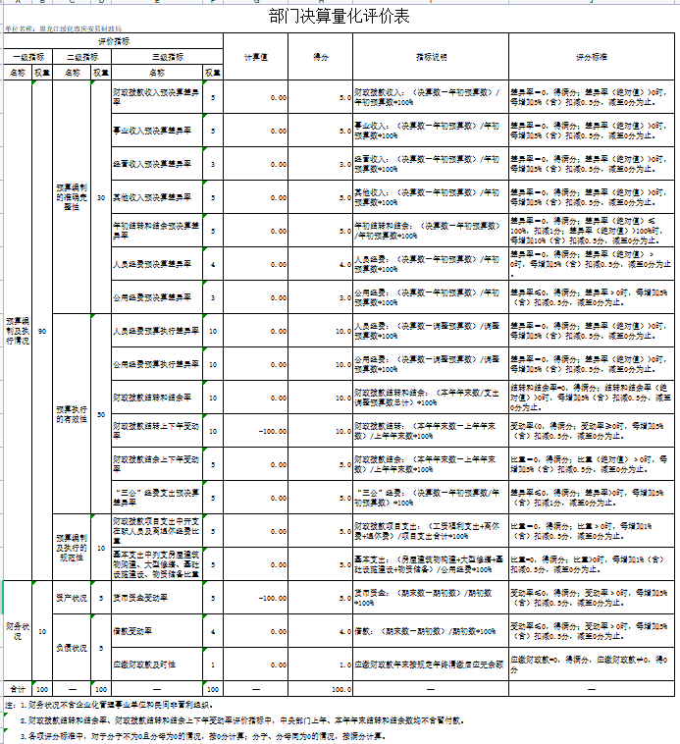
****注本表可直接从部门决算中导出****

2.部门预算整体支出绩效自评表

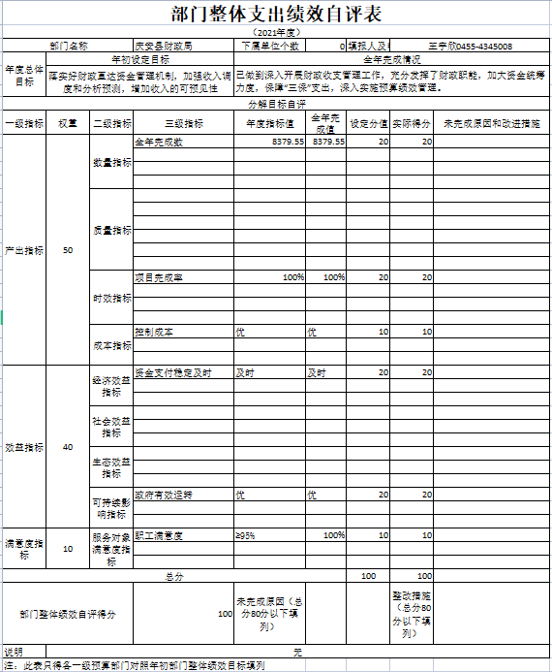
3.项目（专项）支出绩效自评表

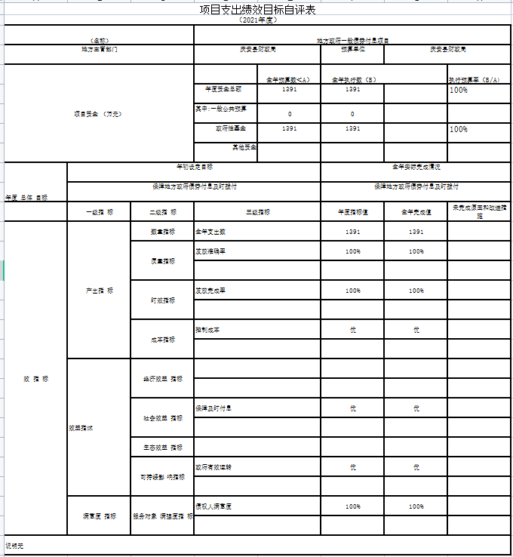

4.省级项目（专项）支出部门评价得分表
